

INSTALACION DE WINDOWS 10

**NICOLAS MALDONADO – CRISTIAN BRIÑEZ**

**CRISTIAN VASQUEZ**

Fundación universitaria san mateo

Ingeniería de sistemas – 01N67

Bogotá, Colombia

**Contenido**

**Pág.**

**Resumen IX**

**Lista de figuras XII**

**Lista de tablas XIII**

**Lista de Símbolos y abreviaturas XIV**

**Introducción 1**

**1.** **Capítulo 1 3**

1.1 Subtítulos nivel 2 3

1.1.1 Subtítulos nivel 3 3

**2.** **Capítulo 2 5**

2.1 Ejemplos de citaciones bibliográficas 5

2.2 Ejemplos de presentación y citación de figuras 5

2.3 Ejemplo de presentación y citación de tablas y cuadros 7

2.3.1 Consideraciones adicionales para el manejo de figuras y tablas 8

**3.** **Capítulo 3 9**

**4.** **Capítulo (…) 11**

**5.** **Conclusiones y recomendaciones 13**

5.1 Conclusiones 13

5.2 Recomendaciones 13

**A.** **Anexo: Nombrar el anexo A de acuerdo con su contenido 15**

**B.** **Anexo: Nombrar el anexo B de acuerdo con su contenido 17**

**Bibliografía 19**

**Lista de figuras**

**Pág.**

**Figura 2-1:** Tipos y parte del fruto de palma de aceite [10, 7]. 6

Nota: Si es requerido, se pueden incluir lista de ilustraciones, graficas, diagramas, dibujos o fotografías. Tenga presente que estas lista deben ser generadas de forma automatizada utilizando las opciones que proporciona el software de procesamiento de texto.

**Lista de tablas**

**Pág.**

**Tabla 2-1**: Participación de las energías renovables primaria [14]. 7

Nota: Si es requerido, se puede incluir la lista de cuadros, en caso que se utilicen en el desarrollo de la tesis o trabajo de investigación. Tenga presente que estas lista deben ser generadas de forma automatizada utilizando las opciones que proporciona el software de procesamiento de texto.

**Introducción**

# Capítulo 1

REQUERIMIENTOS DE SISTEMA E INSTALACION.

1. determinar el Windows que tenemos o si lo instalaremos por primera vez.

2. . . requerimientos de sistema operativo Windows 10, esto lo podemos verificar en la ventana de nuestro sistema buscando en el menú de inicio.

3. adicionalmente podremos buscar especificaciones adicionales en la pagina del fabricante. Para tener mas información.

4. si lo que deseamos es instalar nuestro sistema operativo Windows 10 Último se pide como mínimo que el sistema esté ejecutando Windows 7 SP1 o Windows 8.1 Update..

REQUISITOS DE HARDWARE.

Procesador: 1 giga Hertz (GHz) o superior.

RAM: 1 gigabyte (GB) para equipos 32-bit, o 2 GB para 64-bit.

Espacio en disco duro: 16 GB para sistemas 32-bit, o 20 GB para 64-bit.

Tarjeta gráfica: DirectX 9 o superior con WDDM 1.0 driver.

Pantalla: resolución 1024×600.

5.poseer el Windows 10 en una unidad cd o en cualquier otro tipo de almacenamiento portable, si no tenemos ninguna de estas opciones debemos ingresar al siguiente enlace para el inicio de la descarga manual. https://www.microsoft.com/es-es/software-download/windows10

*si hicimos la descarga manual debemos cambiar el almacenamiento del archivo a una unidad cd o tipo portable para su correcta ejecución.

6.Hoy en día es mucho más práctico trabajar con memorias USB, por ello, Microsoft también nos da la opción de descargar y grabar a un DVD directamente la imagen con la herramienta

**Media Creation Tool**. Esta aplicación es gratuita y podemos descargarla desde la página web de Microsoft pulsando sobre “Descargar ahora la herramienta“.

7. una vez descargada nuestra herramienta la ejecutaremos y observaremos una ventana como la siguiente debemos aceptar las verificaciones de sistema y procederemos con la instalación.

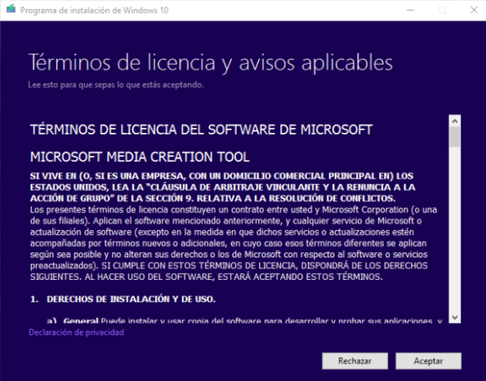

8. aceptamos los términos de la licencia y damos click en continuar.

Así el programa empezara a prepararse para crear del medio de instalación

Aceptamos los términos de licencia y continuamos.

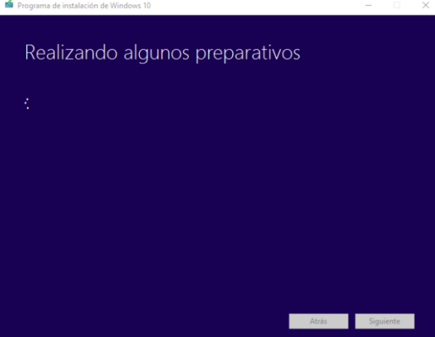

9. tras un momento, el programa va a preguntarnos que queremos hacer , si decidimos actualizar la computadora

10. Reinicia ele dispositivo y arranca usando el DVD que hayas grabado con Windows 10. Es posible hacerlo usando la BIOS

11.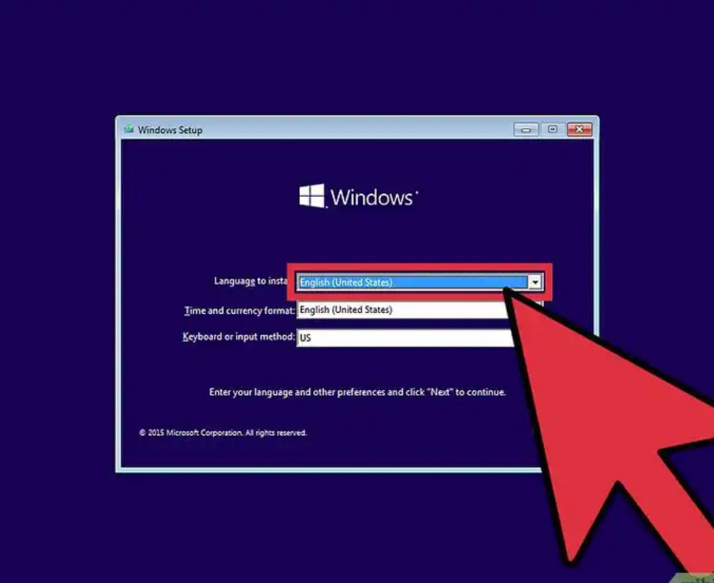

Selecciona el idioma que quieras. Después selecciona la opción "Instalar solo Windows". Después, formatea la partición donde tengas instalado el anterior sistema operativo.

12.

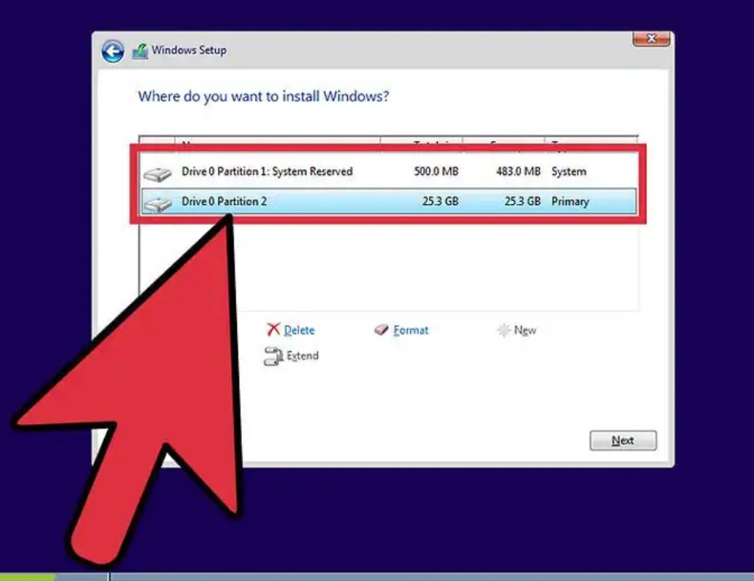

Instala Windows 10 en la partición que acabes de formatear y espera a que se copien los archivos. Ten en cuenta que la computadora se reiniciará varias veces durante la instalación.

13.

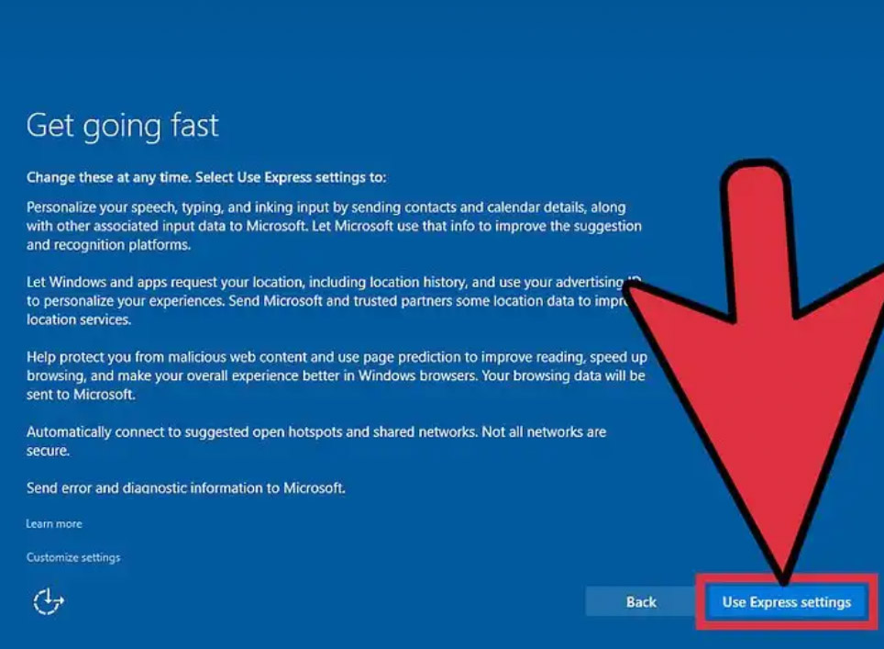

Introduce los detalles y ajustes en los siguientes procesos. Cuando se instale con éxito, Windows te pedirá que introduzcas información como una dirección de correo electrónico así como ajustes de personalización. Podrás hacerlo tú mismo o elegir los ajustes rápidos para seleccionar los predeterminados.

14.

